浙江工商大学概率统计期末试卷（A9）答案
一：填空题（9×2）
1．0.375 2． 0.3 ，0.5 3．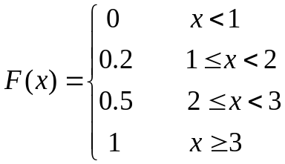 4．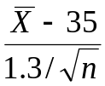
5．1 6．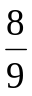 7．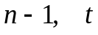 8．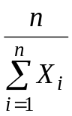 9．44
二:选择题(6×2)
1．C 2．C 3． B 4．D 5．B 6．A
三（4分）
解：令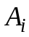，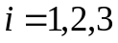分别表示事件“甲、乙、丙击中敌机”。
 表示事件“敌机被击中”。
则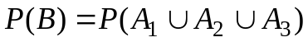
＝1－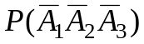=1－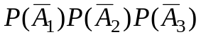
=1－0.4×0.5×0.6=0.88
四(8分)
解：令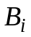,分别表示事件“取到的产品是甲、乙、丙车间生产的”，
令表示事件“取到的一个产品是次品”。
显然 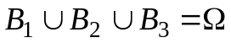且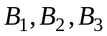两两互不相容。
由全概率公式
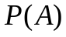＝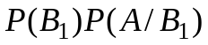＋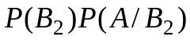＋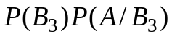
=0.45×0.04+0.35×0.02+0.2×0.05=0.035.
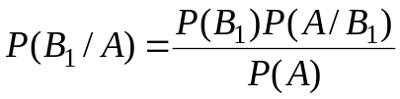=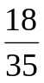
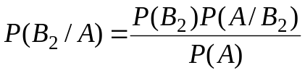=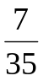
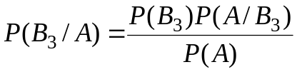=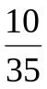,
所以,该产品由甲车间生产的可能性大。
五(8分)
解：(1)  3 4 5

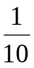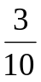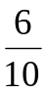
(2)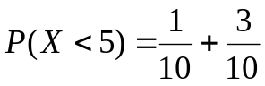=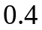
六(12分)
- 1=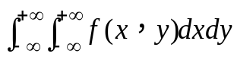=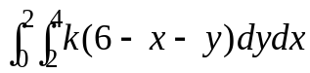
所以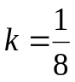
(2) 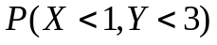=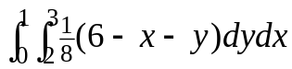
=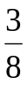
(3) 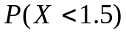=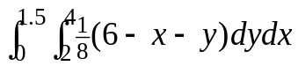
=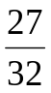
(4) 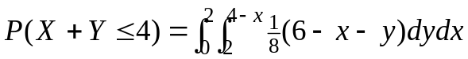=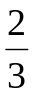
七(10分)
解：
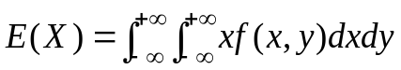=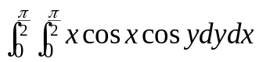=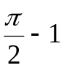
同理 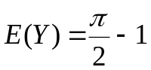
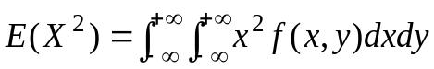=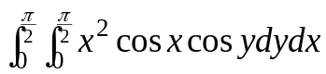=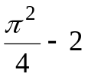
同理 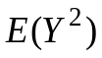=
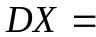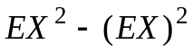=－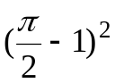=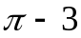
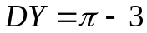
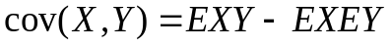,
而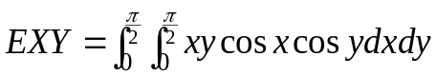
=
所以 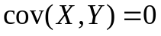
八(6分)
解：设表示100名病人中完全复原的总人数，则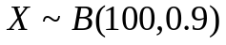，且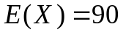，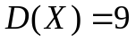，
所以 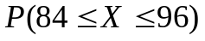=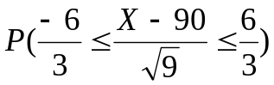
=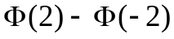=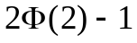
=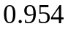
九(10分)
解：(1) 建立方程 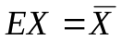.
而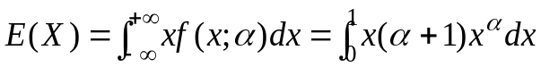=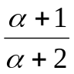,
所以 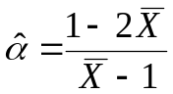
- 设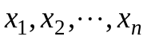为样本的一组观测值(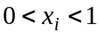 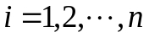),
于是似然函数为
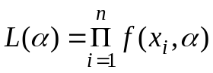=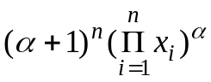
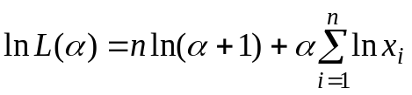
令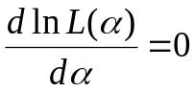,
即 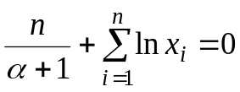
所以 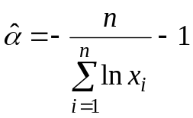
十(12分)
1. (1)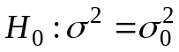 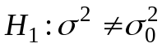

- 在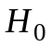成立的条件下
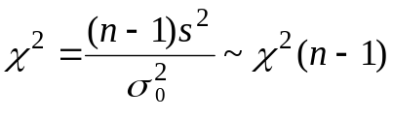
- 在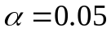时,拒绝域
- 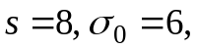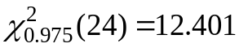 ,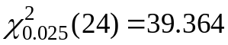,
计算得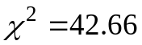
因为 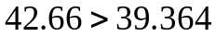,
所以拒绝,即方差有显著的变化,故均方差有显著的变化.
2. (1)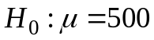 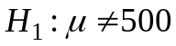
（2）在成立的条件下
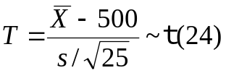
（3）在时,拒绝域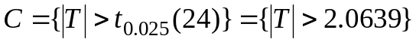
(4)由样本观测值得 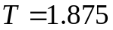,
因为 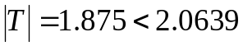.
所以接受,即平均重量符合规范标准。

